Educação pré-escolar
Jardim de Infância da Escola Básica Fernão de Magalhães
Indicação de atividades que pode desenvolver com as crianças no terceiro período em virtude da suspensão de atividades letivas presenciais.
Esta indicação decorre para o período de 11 a 15 de maio.
Nesta semana vamos assinalar o Dia Internacional da Família, no dia 15 de maio.

ÁREA DE FORMAÇÃO PESSOAL E SOCIAL
No dia 15 de maio vamos assinalar o Dia Internacional da Família. Assim, esta planificação contém um conjunto de atividades que versarão sobre esta temática.
A família é considerada uma instituição responsável por promover a educação dos filhos e influenciar o comportamento dos mesmos no meio social. É no seio familiar que são transmitidos os valores morais e sociais que servirão de base para o processo de socialização da criança, bem como as tradições e os costumes perpetuados através de gerações.
O ambiente familiar é um local onde deve existir harmonia, afetos, proteção e todo o tipo de apoio necessário a todos os membros. As relações de confiança, segurança, conforto e bem-estar proporcionam a unidade familiar.
“A verdadeira felicidade está na própria casa, entre as alegrias da família. “
Léon Tolstoi
Partindo deste princípio visualize o vídeo que fala sobre sentimentos.
https://youtu.be/dR5b8-MGEPg - O livro dos sentimentos
ÁREA DE EXPRESSÃO E COMUNICAÇÃO
Domínio da Educação física / Subdomínio da Dança.
https://youtu.be/G0s1K3vWhUc - Ginástica em familia
Domínio da Educação Artística – Subdomínio das Artes Visuais.
Com materiais reclináveis ou outros que tenha à mão, construa um quadro que represente a sua família. Apresentamos algumas sugestões….

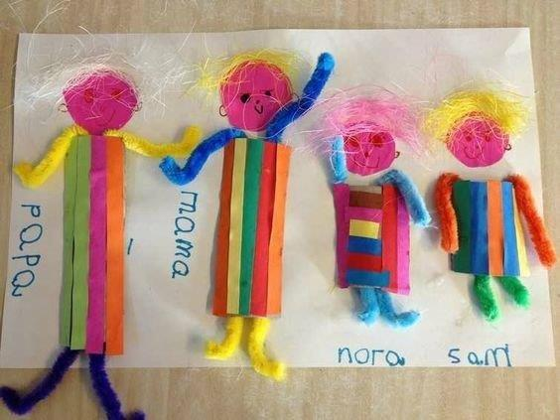
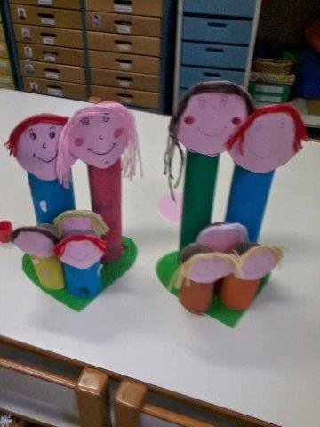
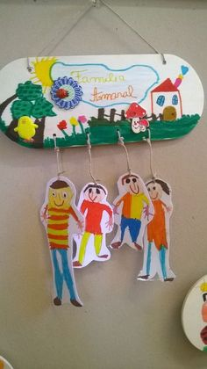

Subdomínio da Música.
https://youtu.be/thPL_XOnUb0 - Canção: Família é o maior Tesouro
Domínio da linguagem e abordagem à escrita
Ouça com o seu filho (a) a história: “O livro da família” - enviada pela “Biblioteca vai a Casa”.
De seguida vamos trabalhar a área vocabular da palavra FAMÍLIA
A área vocabular de uma palavra é constituída por palavras que lhe estão ligadas pelo sentido.
- Numa folha de papel, desenhe no centro um círculo e coloque a palavra família;
- Á volta deste círculo desenhe sete círculos mais pequenos;
- Com o seu filho encontre as palavras a colocar nos círculos que estejam ligadas pelo sentido com a palavra família;
- Por fim ilustre essas palavras com desenhos ou colagens.
Domínio da Matemática – Formas geométricas
Reconhecer as formas geométricas no seu quotidiano - Casa
Vamos fazer um jogo:
- Apresentem as formas geométricas ao vosso filho (a) e peçam que as identifiquem, salientando algumas das suas características (círculo; triangulo; quadrado e retângulo);
- Peça-lhe para descobrir quatro objetos em casa, que representem cada uma das formas geométricas;
- Para terminar, poderão fazer um registo gráfico da forma geométrica e do objeto correspondente que encontraram.

ÁREA DO CONHECIMENTO DO MUNDO
https://youtu.be/SWZEoT3hC8w – Canção a Família, a minha Família
Depois de ouvir a canção construa com o seu filho (a) a árvore genológica da sua família
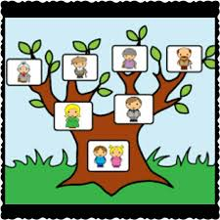
Exemplo:

Boas atividades e aproveitem para brincar muito com os vossos filhos
“Aprender brincando”

TRABALHANDO A MATEMÁTICA
Vamos Pintar de acordo com o Código
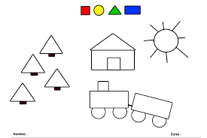

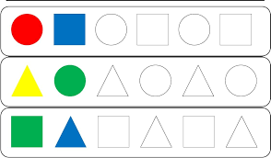

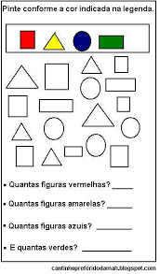
TRABALHANDO A ABORDAGEM À ESCRITA
Cobrir os grafismos:

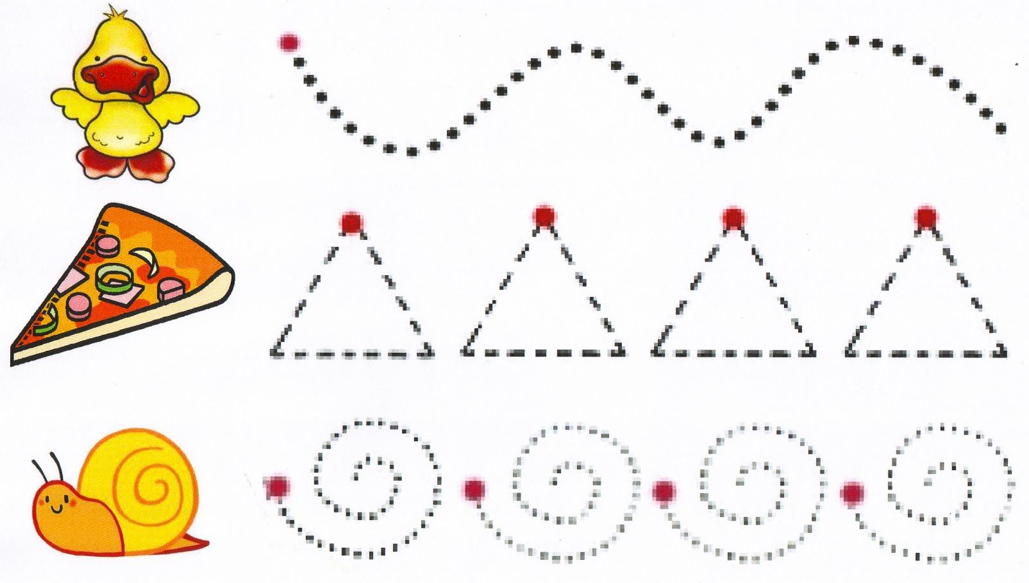
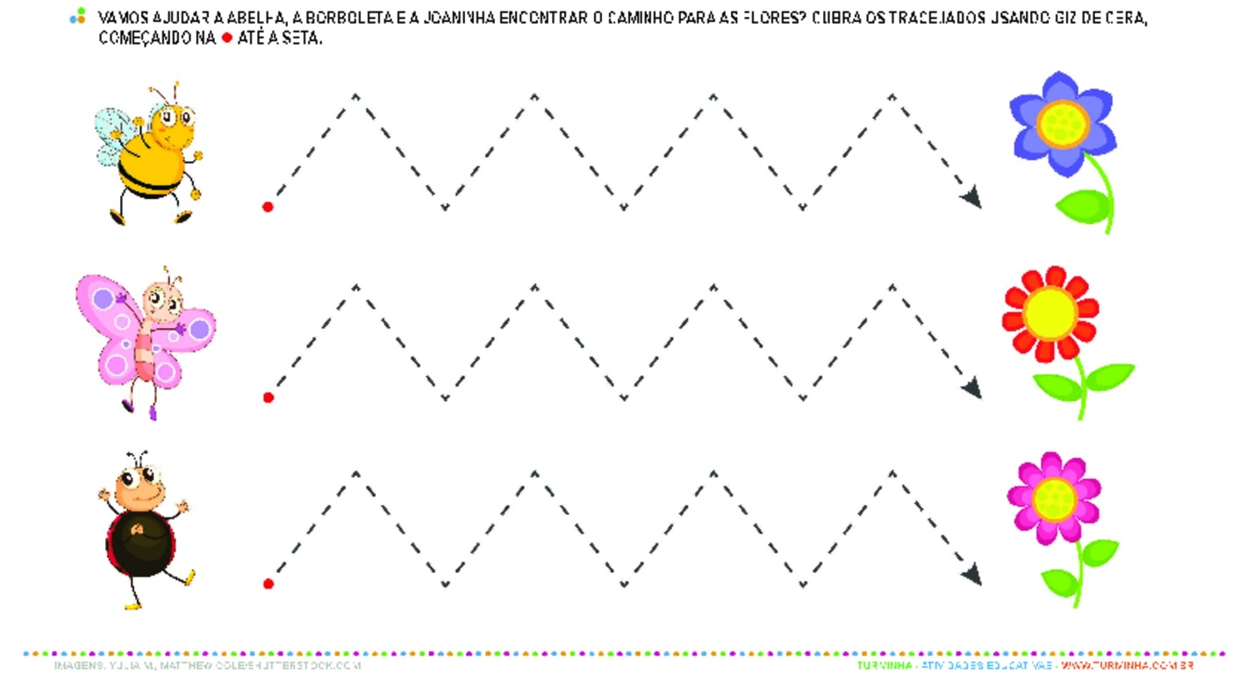
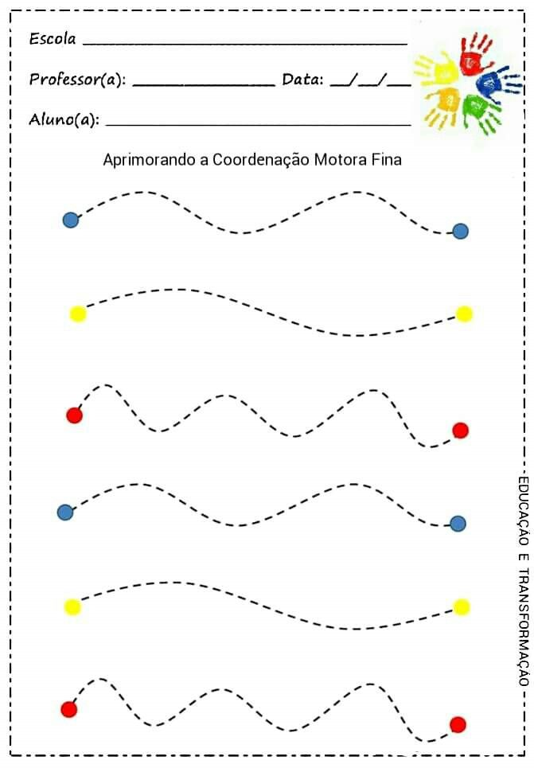

Vamos trabalhar o Conhecimento do Mundo
Ajuda a Maria a encontrar o caminhopara sua casa
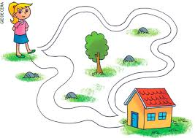

AJUDA A PRINCESA A ENCONTRAR A SUA COROA
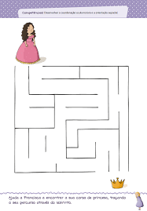

Vamos ajudar o Capuchinho Vermelho a encontrar o caminho para a casa da avozinha
